Справка
о проведении конкурса рисунков ко Дню слепых
в МКОУ «Дылымская гимназия имени Махмуда Салимгереева»
РДШ «Новое поколение»

Дата проведения: 13.11.2021
Место проведения: ДГ,
Участники конкурса: 3 класс
Цель: воспитание у обучающихся толерантности к людям с ограниченными возможностями.
Задачи:
- Формирование толерантного отношения, толерантного поведения к людям с ограниченными возможностями здоровья.
- Расширение представлений старших дошкольников о Международных праздниках, посвященным людям с ограниченными возможностями здоровья.
- Воспитание нравственных, гуманных отношений к окружающим людям.

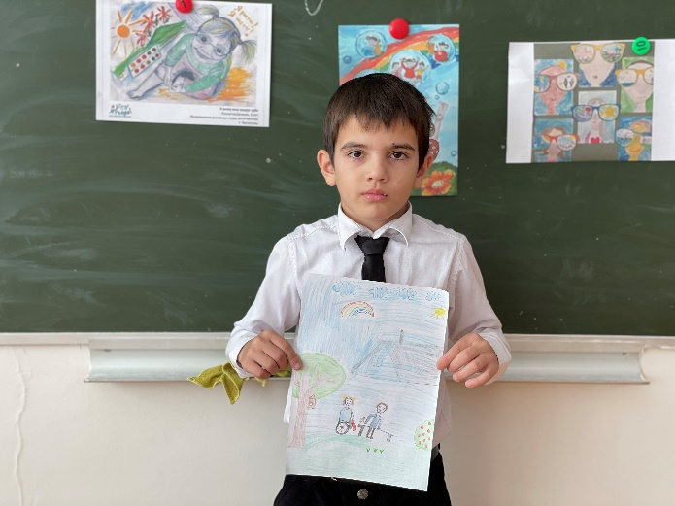
13 ноября по решению Всемирной организации здравоохранения именно это дата стала основой для учреждения Международного дня слепых, главная цель которого-привлечение внимания широкой общественности к тем, кто навсегда потерял зрение и оказался в трудовой жизненной ситуации и в этот день отмечается День Доброты. ДГ активистами РДШ "Новое поколение" был проведен конкурс рисунков среди 3-х классов, где учащиеся приняли активное участие. Места распределились следующим образом:
1 место – Салимханова Кумсият 3 «а» класс
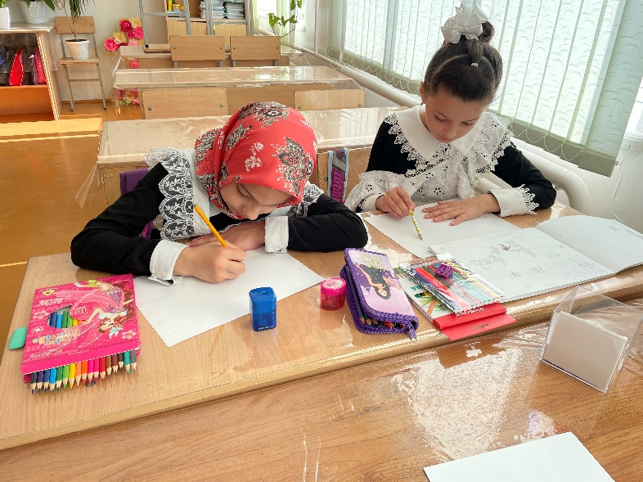
2 место – Магдиханова Фатима 3 «а» класс, Узайриева Хадижат 3 «в» класс
3 место – Латипов Саид 3 «б» класс
Поздравляем победителей конкурса и желаем дальнейших побед!

